Особенности учета излучательных потерь при расчете ихарактеристик резонаторных преобразователей с коаксиальной апертурой
Полетаев Дмитрий Александрович
ассистент, кандидат физико-математических наук
Таврический национальный университет имени В.И.Вернадского, физический факультет, Крымский научный центр НАН Украины и МОН Украины, Симферополь, Украина
E-mail: dm1try@tnu.in.ua
В настоящее время методы в СВЧ влагометрии [1] и микроволновой сканирующей микроскопии (МСМС) [2] широко используются резонаторные измерительные преобразователи с коаксиальной измерительной апертурой (РИП КИА). Оптимальное проектирование таких преобразователей, в каждой из указанных областей, связано с различными критериями.
С учетом востребованности СВЧ методов диагностики и их возможного широкого использования актуальным является численно-аналитическое моделирование РИП, которое, в частности позволяет рассчитывать характеристики преобразования – исходный материал для дальнейшей компьютерной обработки и визуализации результатов измерений. Обычно при моделировании характеристик преобразования резонаторных измерительных преобразователей (РИП) исходят из колебательного характера электромагнитного поля в резонаторе и воздействующем на него объекте [3]. Для закрытых (неизлучающих) систем это вполне допустимо. В случае идеального четвертьволнового коаксиального РИП излучение через открытый торец в свободное пространство отсутствует. Однако в РИП КИА воздействие объекта на поле резонатора изменяет излучательные свойства измерительной апертуры. Это подводит к тому, что при проведении теоретической калибровки данных РИП помимо колебательных, необходимо учитывать и излучательные потери.
Внесение в область апертуры объекта изменяет условия на открытом торце резонатора. При этом изменяется добротность и резонансная частота РИП.
Целью данной работы является расчет и анализ характеристик РИП КИА с учетом влияния образца.
На рис.1, а приведена конструкция коаксиального РИП с параметрами: ; ; , где – длина волны. В зависимости от выбора рабочей частоты такой РИП применим в МСМС, СВЧ влагометрии, для определения влагосодержания в малоразмерных биологических объектах и др.
Для теоретического исследования такого РИП необходимо находить полное распределение электромагнитного поля в резонаторе и объекте из решения уравнений Максвелла [4].
Существенный вклад излучательных потерь подтверждается сравнением с аналогичными зависимостями, полученными из решения волнового уравнения, без учёта активных потерь в стенках резонатора (рис.1, б).
Данный график свидетельствует о влиянии излучения из открытого торца четвертьволнового коаксиального РИП на его характеристики.
Однако в этих результатах отсутствует чёткое разделение вкладов исследуемых потерь. Решить эту задачу возможно дополнительным исследованием чисто колебательного режима работы анализируемого РИП КИА. Для этого проводилось численное решение уравнений Гельмгольца для полностью замкнутых систем [5]. Сравнение их с аналогичными характеристиками при малом и без учёта активных потерь в стенках резонатора показывает, что даже в случае малых раскрывов апертуры величина потерь на излучение весьма существенна (рис.2).

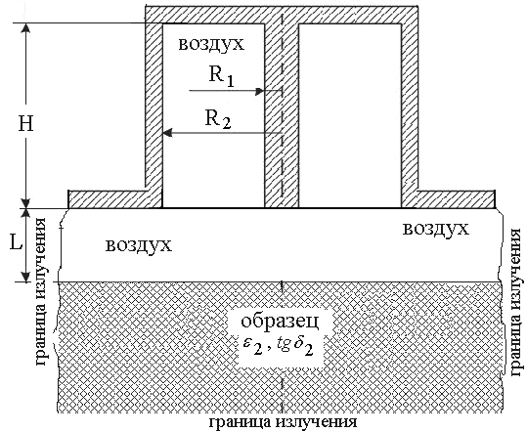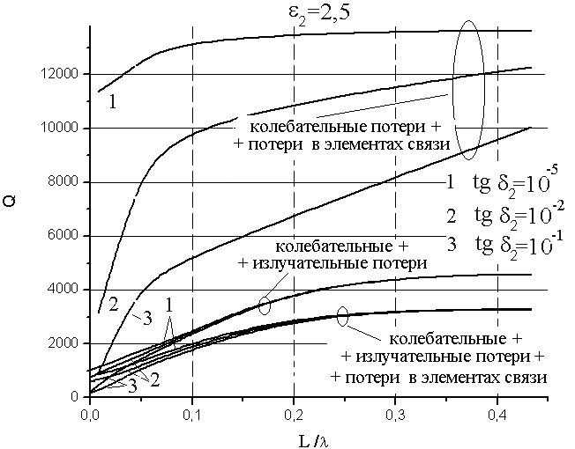
а) б)
Рис.1. а) Конструкция РИП; б) Зависимость добротности от величины зазора

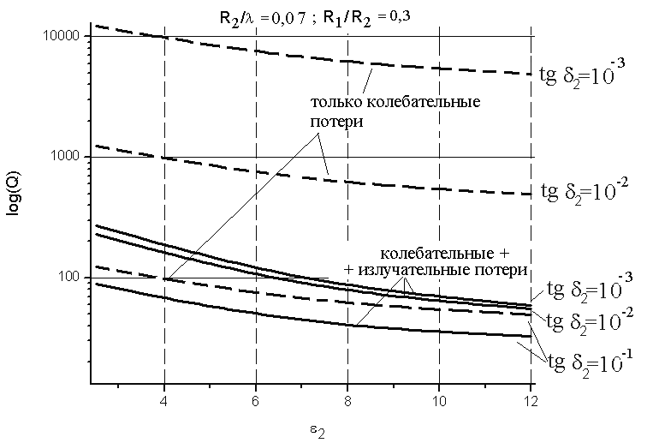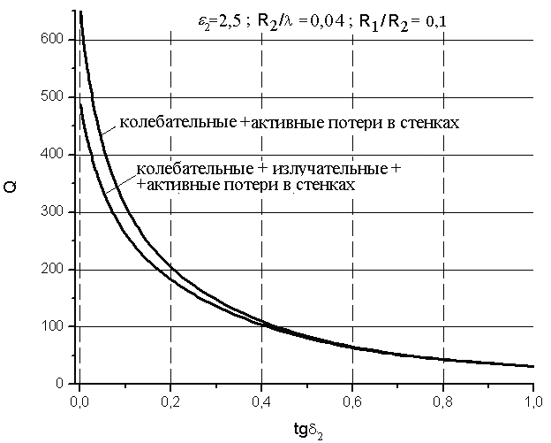
Рис.2. а) Зависимость от параметров образца; б) Зависимость от параметров образца и величины апертуры

* * *
Проведенное численное исследование показало, что только при и можно пренебречь излучательными потерями.
Полученные зависимости убедительно свидетельствуют о том, что при использовании коаксиальной измерительной апертуры для исследовании диэлектриков с , пренебрежение влиянием потерь на излучение недопустимо.
Литература
- Лисовский В. В. Теория и практика сверхвысокочастотного контроля влажности сельскохозяйственных материалов. – Мн.: УОБГАТУ, 2005. – 292 с.
- Гордиенко Ю. Е., Петров В. В., Хаммуд Ф. М. Оценка численно-аналитических моделей СВЧ резонаторных датчиков с коаксиальной измерительной апертурой // Радиотехника. – 2005. – № 140. – С. 156 – 162.
- Гордиенко Ю. Е. Ближнеполевая сканирующая сверхвысокочастотная микродиагностика объектов в технологии электроники // Нові технології. – 2002. – №1. – С. 3 – 6.
- Григорьев А. Д., Янкевич В. Б. Резонаторы и резонаторные замедляющие системы СВЧ. – М.: Радио и связь, 1984. – 248 с.
- Сегерлинд Л. Применение метода конечных элементов. – М.: Мир, 1979. – 392 с.
- Nguyen C. Analysis methods for RF, microwave, and millimeter-wave planar transmission line structures. – Southern Gate: John Wiley & Sons Ltd, 2004. – 186 p.

